Chủ đề: [Giải toán 6 sách kết nối tri thức với cuộc sống] tập 2 - Bài 35: Trung điểm của đoạn thẳng
Dưới đây Đọc tài liệu xin gợi ý trả lời Câu hỏi trang 55 SGK Toán lớp 6 Tập 2 sách Kết nối tri thức với cuộc sống theo chuẩn chương trình mới của Bộ GD&ĐT:

Giải Câu hỏi trang 55 Toán lớp 6 Tập 2 Kết nối tri thức
Câu hỏi : Dùng thước thẳng có vạch chia, em hãy kiểm tra xem các điểm I, J, K trong Hình 8.39 có lần lượt là trung điểm của các đoạn thẳng AB, CD, EF hay không.
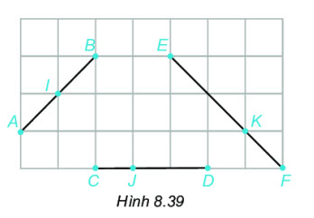
Giải
I là trung điểm của AB vì I nằm trên AB và IA = IB
J không phải là trung điểm của CD vì JD = 2.JC
K không phải là trung điểm của EF vì KE = 2.KF
-/-
Vậy là trên đây Đọc tài liệu đã hướng dẫn các em hoàn thiện phần giải toán 6: Câu hỏi trang 55 Toán lớp 6 Tập 2 Kết nối tri thức. Chúc các em học tốt.

